问题描述：
TPS23861稳定供电后，长时间拷机，有一台机器的Port5端口6小时后，读取功率值为9W(实际只有4W左右，一个宇视的摄像头)，拷机3-4天左右，有端口出现功率超过30W，触发了power off操作，而且出现问题的端口是随机的，第一次出现超过30W的端口和第二次拷机测试出现超过30W的端口不一样。

我们客户现场的现象与我们实验室问题表现一致。

测试环境描述：
测试出问题是在两台机器上进行的，每台机器都接了8个宇视摄像头（没有接其他摄像头）。驱动每隔两秒读取每个port的电压和电流，计算功率，如果功率超过30W，就触发power off机制，然后重新power on，摄像头之后才恢复正常工作(4W)。

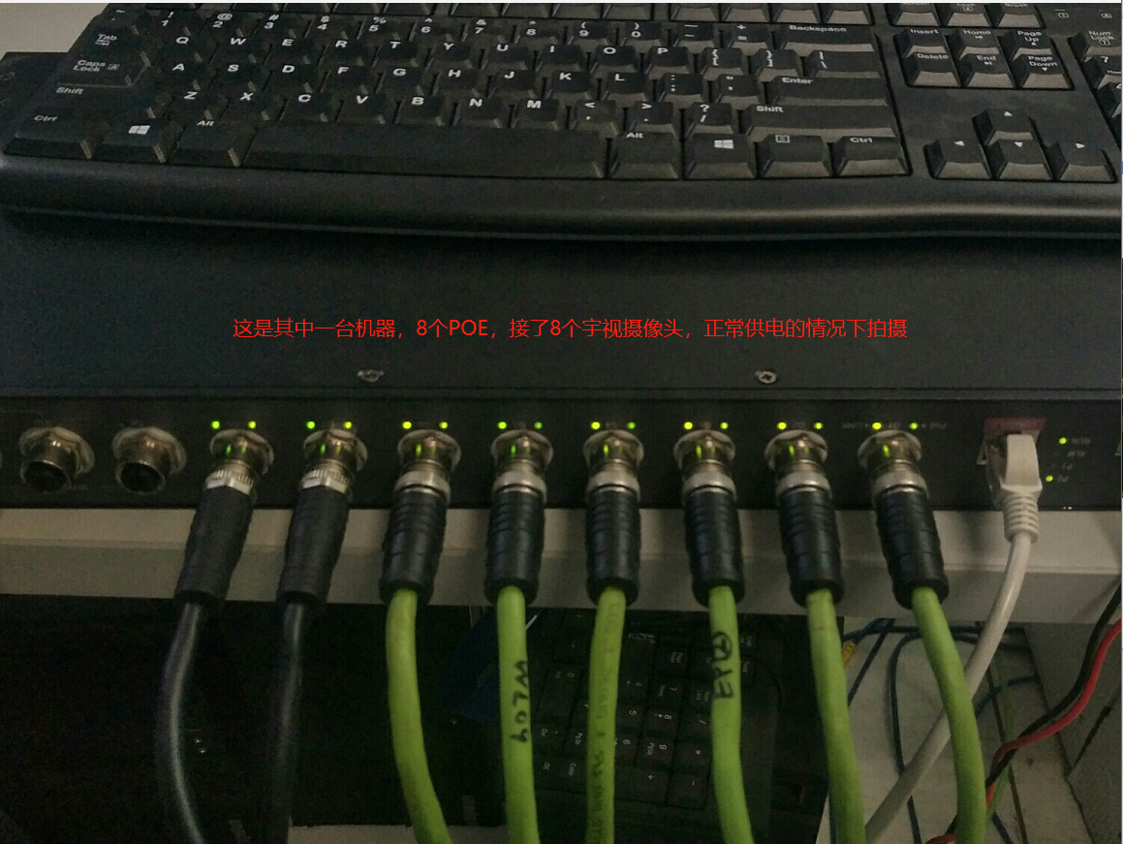

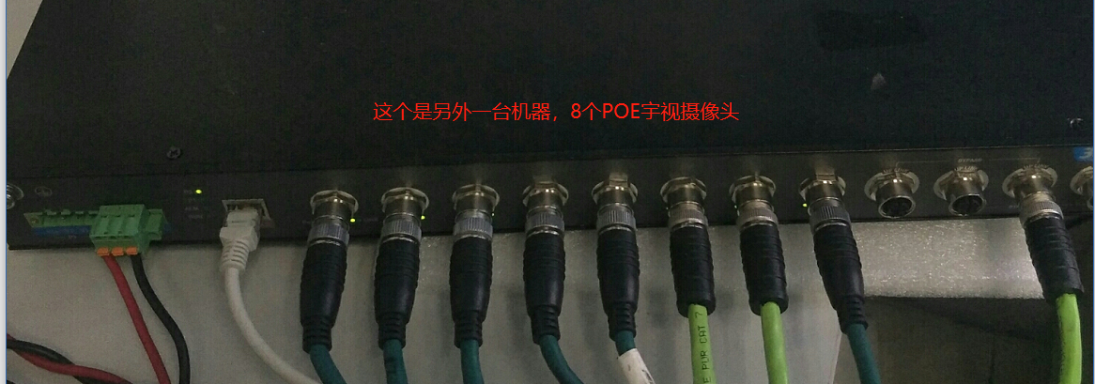
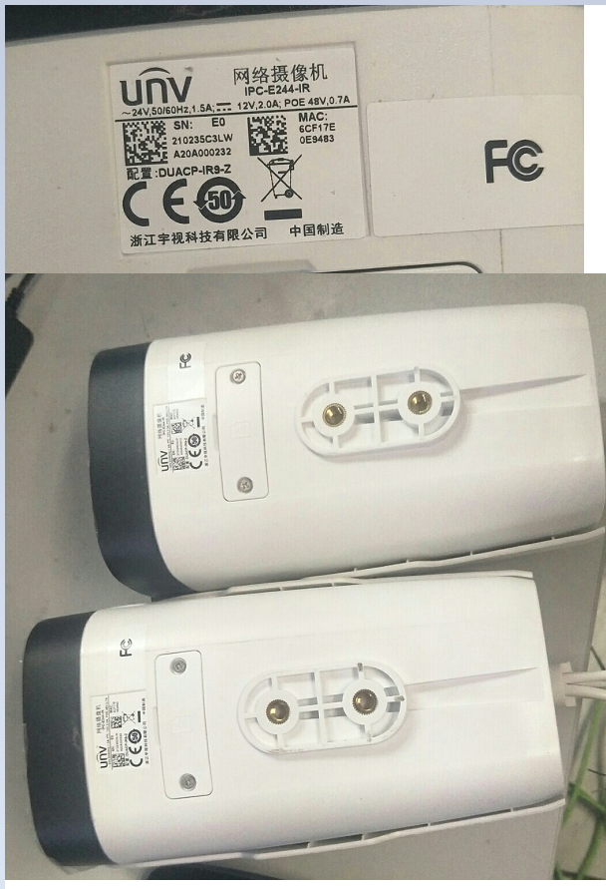

先看机器1上的情况：
日志文件： poe_0608.log
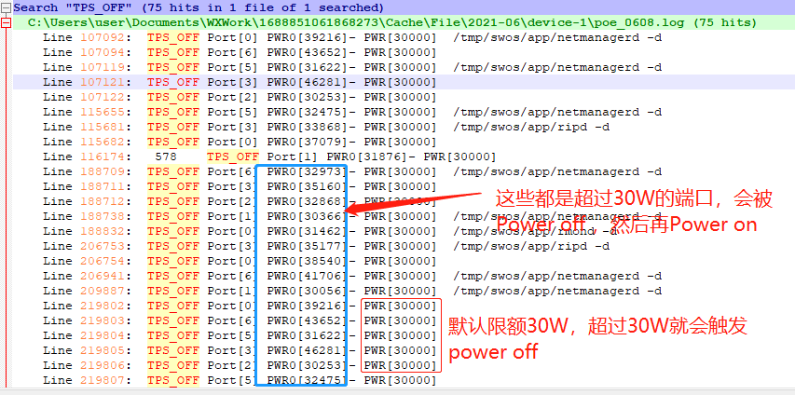
对应代码是：
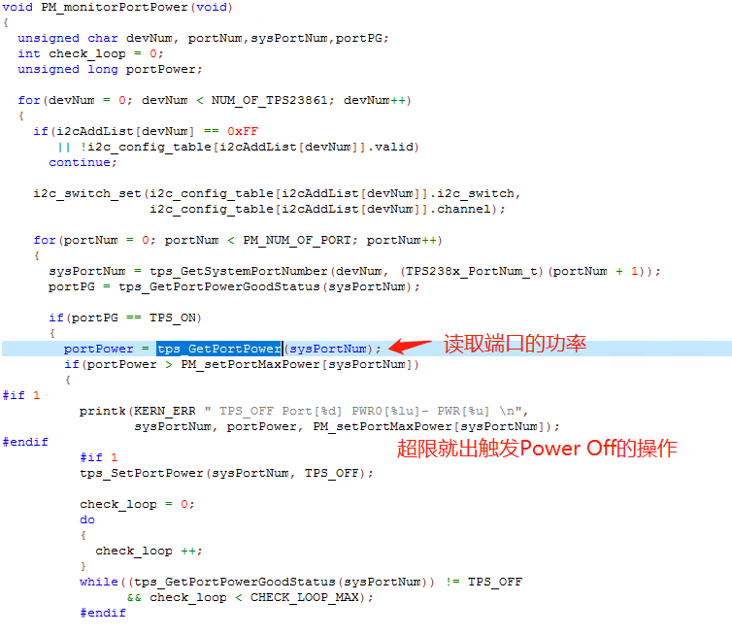

日志文件：poe_0609.log
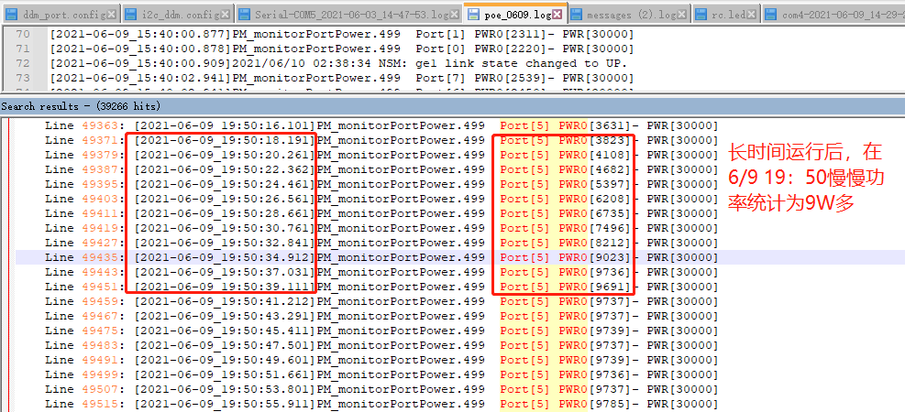

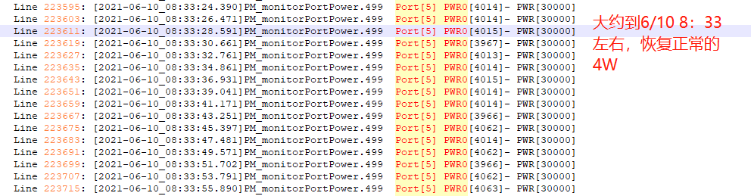
运行了大约5个多小时，端口5的功率从升到到9W，然后降到4W，中途都是2秒读取一次功率值，读取TPS的事件，没有设置的操作。9W的过程大约持续了12小时。

日志文件：poe_0610.log

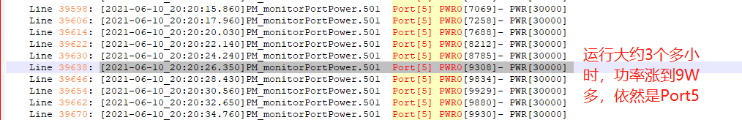

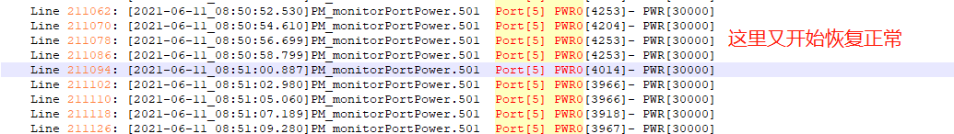

上升到9W后，到恢复正常的4W，花了12小时多。今天早上（2021-6-11 9:00左右）我们去查看这个现象，因为两天跑下来，都是Port5(对应机器的面板是ge6)，硬件工程师怀疑是摄像头的问题，于是将ge6的摄像头与ge8的摄像头对换，继续拷机看下情况。
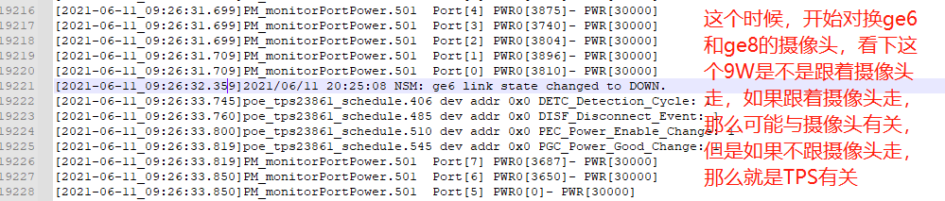

截至整理文档的时刻，机器1还在拷机测试中。

再看机器2上的情况：

日志文件：Serial-COM5_2021-06-03_14-47-53.log
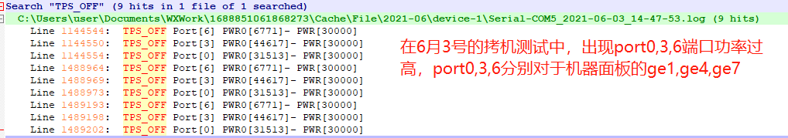

日志文件：Serial-COM5_2021-06-07_16-02-18.log
这个日志没有复现问题，持续了3天机器2工作正常。

日志文件：Serial-COM5_2021-06-10_09-15-07.log
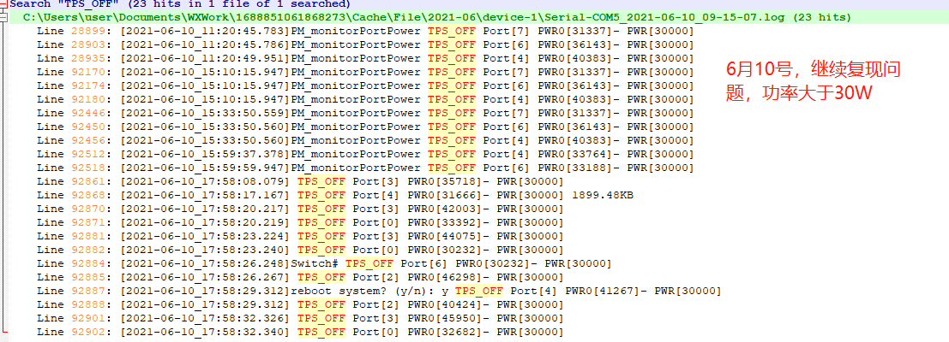

日志文件：Serial-COM5_2021-06-10_19-01-14.log
从6月10号19：01开始，打开日志，每隔3秒读取电压和电流，统计功率。到现在(2021-6-11 15:25)为止还没有复现问题，机器2一直在拷机中。

问题分析：
机器1出现port5为9W，复现过超30W的情况，机器2出现多个端口超过30W的情况。摄像头的电压是48V，出现偏高的情况，目前分析应该是电流偏高。
查看了硬件电路图，我们目前是使用两个0.51欧的电阻并联后，接入SENx，从手册上看：
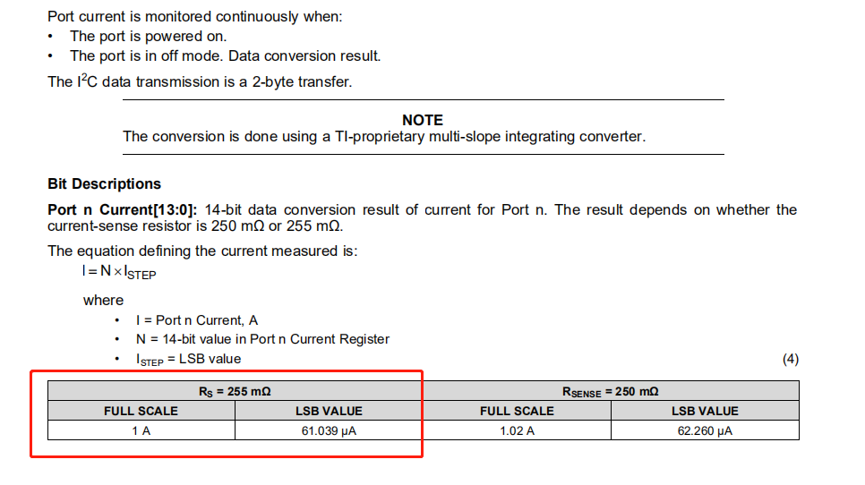
也就是Rs=255m欧。

我们想知道读取电压（0x32）和电流（0x30H）的值是如何统计出来的，造成读取出来的值偏高，会是什么情况导致。

开始我们以为是我们的I2C读取出错，在机器2上验证过，I2C返回正常的情况下，依然可以发现功率超过30W。

个人判断，应该是电流检测偏高了，因为摄像头的工作电压稳定在48V左右，出现功率过高应该是电流偏高，为了验证这个问题，下次拷机测试时，打印电流，电压，功率值。
现在又找一台新机器，接了8个稳定的PD负载，开始拷机测试，如果出现问题的时候，是否可以使用万用表量SENx这几个PIN脚的电压？

请问贵公司有没有遇到类似的现象，比如硬件和软件是不是要做什么优化？目前我们使用的driver，也是使用贵司提供的的demo上修改而来，为了适配我们的端口顺序，我们也是小改。

